**毕业设计管理系统**

**软件需求分析说明书**

姓 名：蒋吉鑫

指导老师：王静

日 期：2022年6月9号

|  |  |  |
| --- | --- | --- |
| **成员姓名** | **学号** | **备注** |
| 蒋吉鑫 | 200601710215 | 组长 |
| 胡涛 | 200601710224 | 组员 |
| 杨尚锦 | 200601710230 | 组员 |
| 王惠立 | 200601710229 | 组员 |
| 周荣鑫 | 200601710231 | 组员 |

目录

**1．引言 3**

1.1编写的目的 3

1.2背景 3

1.3定义 4

1.4参考资料 4

1.5 术语和缩写词 4

**2．任务概述 5**

2.1目标 5

2.2用户的特点 5

**3．功能需求规定 6**

3.1系统功能划分 6

3.2 功能描述 6

**4数据需求规定 9**

4.1建立系统的E-R模型 9

**5．用例模型 10**

5.1用户管理 10

5.2题目管理 14

5.3文档管理 16

5.4评审和答辩管理 18

5.6其他 21

5.6.1数据描述 23

**（一） .静态数据 23**

**（二） .动态数据 23**

1. 输入数据： 23

2. 输出数据： 23

**（三） .数据库介绍 24**

**（四） .数据词典 25**

**（五）.数据采集 26**

**5．运行环境规定 27**

5.1设备 27

5.2支持软件 27

5.3 开发环境 27

# 1．引言

## 1.1编写的目的

«毕业设计管理系统说明书»是为毕业设计管理系统而编写的技术文档，需求分析的好坏将直截了当阻碍到项目的进度和质量。编写说明书，是为了说明本系统需求、功能等相关信息，并给出系统的项目应用范畴、目标、本项目与其它项目之间的关系、项目产品及成果、系统功能、系统性能、数据描述、故障处理能力以及其他专门的要求等，是系统验收的要紧依据，也使其作为系统数据库开发的要紧依据。

本文档的阅读对象是业务负责任人、业务人员、软件开发人员、业务规范设计人员、软件测试人员、系统安装人员、系统爱护人员、指导教师及学生。

## 1.2背景

毕业设计是实现大学本科培养目标的一个重要教学环节，是使学生将所学基础理论、专业知识与技能，加以综合、融会贯通并进一步深化和应用于实际的一项基本训练。毕业设计(论文)工作是使学生综合运用所学知识和技能，理论联系实际，独立分析和解决问题，为从事工程技术、经济管理和科学研究工作进行的基本训练过程。

目前文华学院的毕业生毕业设计管理工作都是基于手工操作，管理过程繁琐、信息交流困难、错漏情况易于发生，总体来说工作效率极其低下。而部分高校（如南开大学、北京航空航天大学等）采用了校园网上毕业设计管理信息系统，应用效果较好，为毕业设计的管理带来了很大的便利。因此，本项目拟开发一套校园网上能够使用的毕业设计管理信息系统，从而使学生、教师和管理部门都能够方便地利用网络完成各项毕业设计管理任务。

项目名称：毕业设计管理系统

提出单位：文华学院

交办单位：文华学院信息化小组

承办单位：华中科技大学文华学院软件技术专业项目组

## 1.3定义

系统：假设未专门指出，统一指毕业设计管理系统。

## 1.4参考资料

«软件工程» 张海藩人民邮电出版社

«数据库系统概论» 王珊，萨师煊高等教育出版社

«JSP应用开发详解» 刘晓华电子工业出版社

«JAVA核心技术» Gay S.Horstmann 机械工业出版社

## 1.5 术语和缩写词

**指导教师**：指导教师负责构思毕业设计题目，下达任务书，指导学生做好开题报告，指导学生填写毕业设计(论文)工作周记，定期检查学生任务完成情况并在毕业设计(论文)工作周记上签字，对论文和设计进行全面指导，对学生最后成果给出指导教师评定成绩。每个学生有且仅有一位指导教师，由教务管理人员进行分配。

**督导教师**：对于指导教师为校外专业人士的情况，由督导教师负责监督和审查学生毕业设计进度和成果，辅助指导学生论文的书写，并承担学生论文的评阅任务，对最终论文给出评阅教师意见和成绩。学生的督导教师由教务管理人员进行分配。

**评阅教师**：评阅教师应在学生答辩前认真审阅毕业论文，填写评阅教师评语表，并给出评阅成绩。评阅教师由各答辩小组分配。

**答辩委员会**：各系在答辩前两周成立答辩委员会，答辩委员会一般由5～7人组成。答辩委员会设主任1人，副主任1人，主任一般由系（副）主任担任。答辩委员会负责毕业设计答辩的组织工作，根据专业特点统一答辩要求和评分标准，主持毕业设计（论文）答辩工作。

**答辩小组**：答辩委员会下设若干答辩小组，每个答辩小组由3～5人组成，毕业设计答辩工作以答辩小组为单位进行，答辩小组负责组织学生答辩，撰写毕业设计（论文）答辩评语，综合考虑毕业设计（论文）指导教师意见、评阅教师意见和答辩情况后确定学生毕业设计（论文）成绩，上报系答辩委员会。每个答辩小组负责一组学生的论文评阅和答辩工作，学生由教务管理人员分配到指定答辩小组。

**二次答辩**：答辩小组中给出的成绩为“优”和“不及格”以及毕业论文成绩有争议等特殊情况，由系答辩委员会组织抽查、复审或进行二次答辩。

**缓答辩**：对学生患病或因其它特殊情况不能按时参加答辩者，须向所在系提出推迟答辩（称缓答辩）的申请，并将医院证明和所在系的批准意见报教务处，各系缓答辩名单须经教务处审批。对已批准缓答辩的学生，将参加下一学年答辩。

**任务书**：教师在毕业设计课题确定并已分配学生之后，结合学生的专业能力，对课题的目标和工作内容提出要求，对学生下达任务书。

**开题报告**：学生获得任务书，并初步了解毕业设计课题之后，根据理解对课题的背景和工作内容进行综述，并制定工作计划。

# 2．任务概述

## 2.1目标

本系统开发的目的在于学校能轻松管理学生毕业设计过程，从确定老师学员关系，发题，解答到答辩的过程，均有运算机参与,规范管理，使过程结构简单明了，各个用户操作轻松方便。

本系统旨在辅助教师，学生能方便的完成毕业设计的出题和解答并进行实时的交流。教研室管理人员和学校领导对毕业设计过程进行管理，修改和统计。要紧功能有各个用户注册，登陆。确定学生教师对应关系，教师出题，学生作业上传。用户间交流。记分，公布，查询，统计成绩等功能。该系统设置简易，用户操作简单易明白。

## 2.2用户的特点

系统角色由学生、老师、审核人〔教研室〕、三级管理员、督导员〔查询用

户〕组成。

学生：依照权限进入学生相应的页面的功能，修改个人资料的功能及修改密码，确定老师，查看、搜索公告、教师公布的作业的功能，上传作业，查看上传作业情形及教师打分情形，学生在网上与老师交流功能。

教师：教师登录功能，依照权限进入教师相应的页面的功能，可修改密码确定学生关系的功能，公布毕业设计题目，查看并下载学生上传的毕业设计，查看学生名单功能，查看学生毕业设计完成情形，与学生交流的功能。

审核人〔教研室〕：依照权限进入审核人相应的页面的功能，审核教师学生关系，修改学生题目，审核题目并确定的功能。与其他用户交流的功能。

管理员：依照权限进入管理员相应的页面的功能，修改个人资料功能，与其他用户交流的功能。设置教师学生对应关系，学生题目，管理交流信息，添加删除数据库中数据的功能。

督导员：依照权限进入督导员相应的页面的功能，能查询学生以及教师在毕业设计过程中的一切进展的功能，以及与其他用户交流的功能。

# 3．功能需求规定

## 3.1系统功能划分

系统的功能包括：用户的登录，密码等用户信息的修改，生成学生申请表，确定教师学生对应关系，生成中期检查表，论文文档，教师评语，打分等信息的上传，组织答辩时刻，录入答辩情形，依照各个数据生成评判表。在以上各个时期皆可查询的功能。

## 3.2 功能描述

毕业设计是大学本科生四年级第二学期的教学内容，但管理工作在这之前就已开始，并一直持续到学生毕业离校之前。其完整的工作流程如下：

1、各系进行毕业设计工作动员。（具体包括：各系进行工作动员、系里汇总毕业设计题目方向、学生选题目、教师和学生见面、指导教师填写任务书、签发任务书）

2、开题。（具体包括：各系组织开题检查、调整确定题目及内容、第四周末提交开题报告、前期毕业设计工作进行检查）

3、期中检查。（具体包括：中期检查毕业设计任务书中规定的工作量完成50～60%、毕业设计完成质量情况、填写检查记录表）

4、学生提交毕业论文。（具体包括：初稿交指导教师、教师评阅毕业设计（论文）、评阅教师评审、毕业设计答辩小组和答辩委员会名单确定）

5、答辩工作。（具体包括：毕业设计答辩资格审查、给出答辩成绩、二次答辩）

6、校级答辩和总结工作。（具体包括：成立校级毕业设计答辩委员会、校组织校级答辩、统计毕业设计有关数据、毕业设计工作总结）

7、论文归档后期检查工作。（具体包括：资料归档工作、“毕业设计题目汇编”工作、“优秀毕业设计论文”工作、编辑出版优秀论文工作）

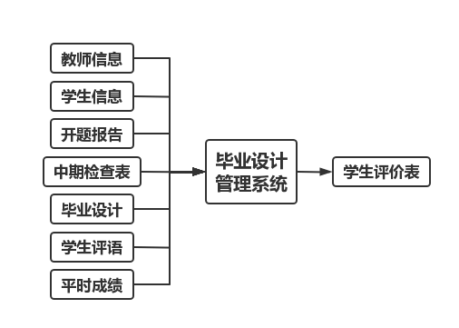

图3-1 总体流程图

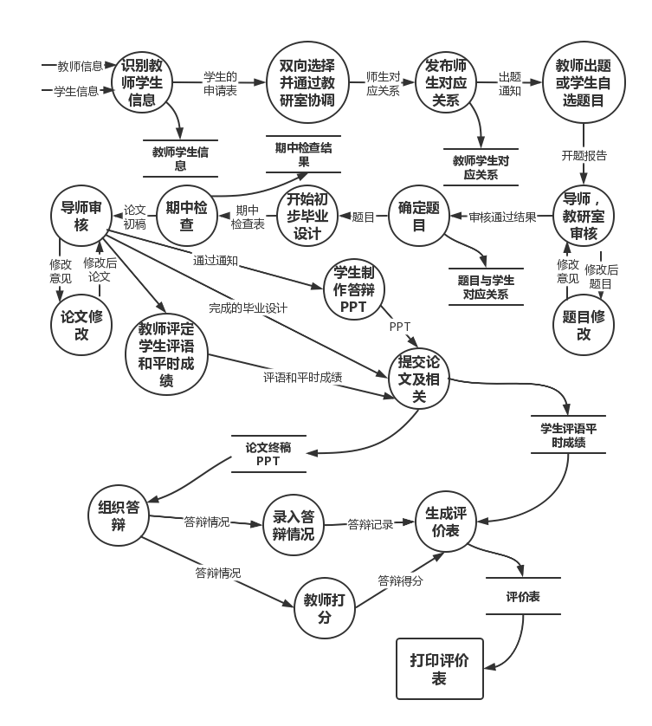

3-2工作流程图

# 4数据需求规定

## 4.1建立系统的E-R模型

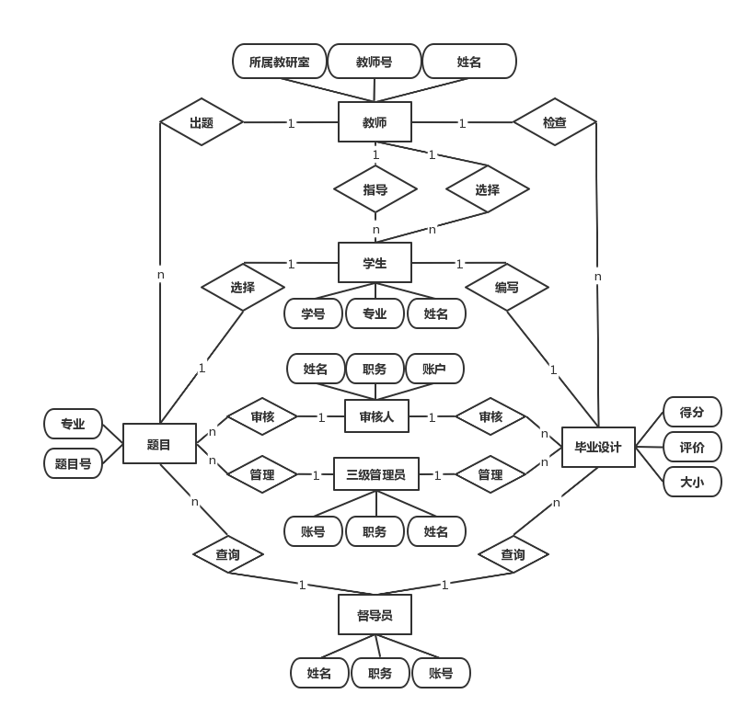

# 5．用例模型

## 5.1用户管理

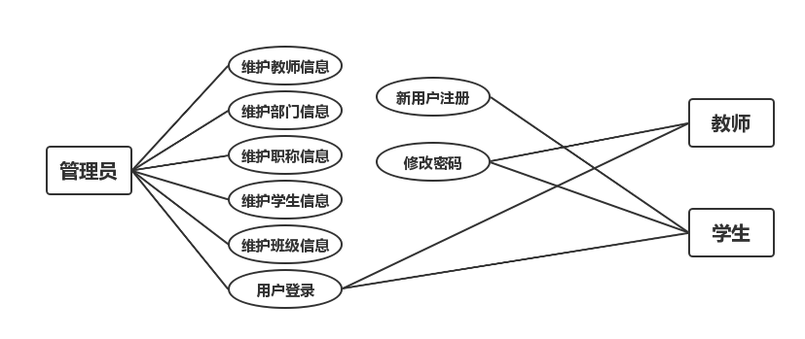

图5-1用户管理用例图

|  |  |
| --- | --- |
| **用例名称** | **维护教师信息** |
| **参与者** | 管理员 |
| **假设** | 管理员负责维护系统的教师信息 |
| **前置条件** | 管理员已被识别和授权 |
| **后置条件** | 最新的教师信息得到更新 |
| **主事件流** | 1．系统提示可执行的操作；  2．管理员选择操作；  3．管理员结束教师管理。 |
| **备选事件流** | 2a．增加教师  1.系统提示输入教师的有关信息  2.管理员登记用户名、教师姓名、所在部门、电话、电子邮箱、用户密码等信息  3.管理员确认提交  4.系统保存教师信息  2b．删除教师  1.管理员选择要删除的教师  2.系统检查操作的安全性，并提示进行确认  3.管理员确认删除  4.系统删除教师记录，以及其他相关信息  2c．修改教师信息  1.系统提示输入教师的有关信息  2.管理员修改教师姓名、所在部门、电话、用户密码、电子邮箱等数据  3.管理员确认提交  4.系统更新教师信息 |

|  |  |
| --- | --- |
| **用例名称** | **维护部门信息** |
| **参与者** | 管理员 |
| **假设** | 管理员负责维护教师工作部门信息 |
| **前置条件** | 管理员已被识别和授权 |
| **后置条件** | 最新的部门信息得到更新 |
| **主事件流** | 1．系统提示可执行的操作；  2．管理员选择操作；  3．管理员结束部门管理。 |
| **备选事件流** | 2a．增加部门  1.系统提示输入部门的有关信息  2.管理员登记部门编号、部门名称和部门类型（校内/校外）  3.管理员确认提交  4.系统增加部门记录  2b．删除部门  1.管理员选择要删除的部门  2.系统检查无该部门教师  3.管理员确认删除  4.系统删除部门  2c．修改部门信息  1.系统提示输入部门名称和类型  2.管理员修改并确认  3.系统更新部门信息 |

|  |  |
| --- | --- |
| **用例名称** | **维护职称信息** |
| **参与者** | 管理员 |
| **假设** | 管理员负责维护教师职称列表 |
| **前置条件** | 管理员已被识别和授权 |
| **后置条件** | 最新的职称信息得到更新 |
| **主事件流** | 1．系统提示可执行的操作；  2．管理员选择操作；  3．管理员结束职称管理。 |
| **备选事件流** | 2a．增加职称  1.系统提示输入职称的有关信息  2.管理员登记职称编号、职称名  3.管理员确认提交  4.系统增加职称记录  2b．删除职称  1.管理员选择要删除的职称  2.系统检查无该职称教师  3.管理员确认删除  4.系统删除部门  2c．修改职称  4.系统提示输入需要修改的职称  5.管理员修改并确认  6.系统更新职称信息 |

|  |  |
| --- | --- |
| **用例名称** | **维护学生信息** |
| **参与者** | 管理员 |
| **假设** | 管理员负责维护系统的学生信息 |
| **前置条件** | 管理员已被识别和授权 |
| **后置条件** | 最新的学生信息得到更新 |
| **主事件流** | 1．系统提示可执行的操作；  2．管理员选择操作；  3．管理员结束学生信息维护。 |
| **备选事件流** | 2a．增加学生  1.系统提示输入教师的有关信息  2.管理员登记学号、学生姓名、所在班级、电话、电子邮箱、用  户密码等信息  3.管理员确认提交  4.系统保存学生信息  2b．删除学生  1.管理员选择要删除的学生  2.系统检查操作的安全性，并提示进行确认  3.管理员确认删除  4.系统删除学生记录，以及其他相关信息  2c．修改学生信息  1.系统提示输入学生的有关信息  2.管理员修改学生学号、姓名、所在班级、电话、电子邮箱、用  户密码等数据  3.管理员确认提交  4.系统更新教师信息 |

|  |  |
| --- | --- |
| **用例名称** | **维护班级信息** |
| **参与者** | 管理员 |
| **假设** | 管理员负责维护班级信息 |
| **前置条件** | 管理员已被识别和授权 |
| **后置条件** | 最新的班级信息得到更新 |
| **主事件流** | 1．系统提示可执行的操作；  2．管理员选择操作；  3．管理员结束班级管理。 |
| **备选事件流** | 2a．增加班级  1.系统提示输入班级的有关信息  2.管理员登记班级号、班主任姓名、班长等信息  3.管理员确认提交  4.系统保存班级信息  2b．删除班级  1.管理员选择要删除的班级  2.系统检查操作的安全性，并提示进行确认  3.管理员确认删除  4.系统删除班级记录，以及其他相关信息  2c．修改班级信息  1.系统提示输入班级的有关信息  2.管理员修改并确认  3.系统更新班级信息 |

|  |  |
| --- | --- |
| **用例名称** | **用户登录** |
| **参与者** | 所有用户（管理员、教师、学生） |
| **假设** | 系统所有使用者均需要登录到系统，才能进行有关操作 |
| **前置条件** | 无 |
| **后置条件** | 用户身份经过验证，合法用户成功登录到系统中 |
| **主事件流** | 1．系统提示输入用户名和密码；  2．参与者输入用户名和密码并确认；  3．系统验证登录者身份，并显示登录结果。 |
| **备选事件流** | 3a．非法用户  1.系统提示用户身份非法，禁止用户登录系统 |

|  |  |
| --- | --- |
| **用例名称** | **新用户注册** |
| **参与者** | 学生 |
| **假设** | 学生可以使用系统来注册用户 |
| **前置条件** | 无 |
| **后置条件** | 系统增加新的学生记录 |
| **主事件流** | 1．系统提示输入注册信息；  2．学生填写用户名、班级、电话、邮箱、用户密码等个人信息；  3．学生确认所填写信息，提交注册；  4．系统验证注册数据，注册完成，系统增加新的学生用户记录。 |
| **备选事件流** | 3a．学生取消注册  1.系统返回其它操作界面  4a．用户名已存在  1.系统提示用户名重复，并返回注册界面  2.回主事件流2  4b．信息不完整  1.系统提示数据项不完整，并返回注册界面  2.回主事件流2 |

|  |  |
| --- | --- |
| **用例名称** | **修改密码** |
| **参与者** | 所有用户（管理员、教师、学生） |
| **假设** | 所有用户都可以自行设置个人登录密码 |
| **前置条件** | 用户已登录 |
| **后置条件** | 最新的用户密码得到更新 |
| **主事件流** | 1．系统提示输入原始密码和新密码；  2．用户输入并确认；  3．系统验证，并更新密码。 |
| **备选事件流** | 2a．取消操作  3a．原密码错误  3b．新密码不合法 |

## 5.2题目管理

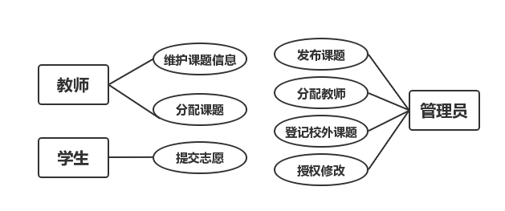

图5-2课题管理用例图

|  |  |
| --- | --- |
| **用例名称** | **维护课题信息** |
| **参与者** | 教师 |
| **假设** | 由教师负责维护本人所提出的一项或多项毕业设计课题信息，此外督  导教师也有义务维护所督导的校外课题信息 |
| **前置条件** | 教师已被识别，超过规定期限的维护操作需要得到管理员授权 |
| **后置条件** | 最新的毕业设计课题信息得到更新 |
| **主事件流** | 1．系统显示已登录教师的课题列表；  2．系统提示可执行的操作；  3．教师选择操作；  4．教师结束课题管理。 |
| **备选事件流** | 2a．增加课题  1.系统提示输入课题的有关信息  2.教师登记课题名称、课题类型和备注说明  3.教师确认提交  4.系统增加课题记录  2b．删除课题  1.教师选择要删除的课题，并确认删除  2.系统删除该课题记录  2c．修改课题信息  1.教师选择要修改的课题  2.系统提示输入课题名称和备注  3.教师修改并确认  4.系统更新课题信息  3a．授权修改操作  1.教师修改课题信息  2.系统保存操作结果，并收回授权 |

|  |  |
| --- | --- |
| **用例名称** | **发布课题** |
| **参与者** | 管理员 |
| **假设** | 由管理员设定将所有候选课题进行发布 |
| **前置条件** | 管理员已被识别和授权，候选课题已提交 |
| **后置条件** | 所有候选课题已发布 |
| **主事件流** | 1．系统显示教师的未被核发的候选课题列表；  2．管理员确认发布。 |
| **备选事件流** | 无 |

|  |  |
| --- | --- |
| **用例名称** | **填报志愿** |
| **参与者** | 学生 |
| **假设** | 学生可以填报志愿，选择毕业设计的指导教师，每个学生最多填报三  个志愿 |
| **前置条件** | 校内毕设课题已发布 |
| **后置条件** | 系统记录最新的学生志愿 |
| **主事件流** | 1．系统显示所有校内教师及其候选课题；  2．学生选择教师，提交志愿；  3．学生可以重复步骤2；  4．学生结束志愿填报，系统保存学生志愿。 |
| **备选事件流** | 2a．超过最高限额  1.系统提示信息，不允许继续选报志愿  3a．删除课题  1.学生撤销所选报的志愿 |

|  |  |
| --- | --- |
| **用例名称** | **分配教师** |
| **参与者** | 管理员 |
| **假设** | 由管理员负责根据学生志愿情况分配负责教师 |
| **前置条件** | 管理员已被识别和授权 |
| **后置条件** | 每个学生的负责教师在系统中被记录 |
| **主事件流** | 1．系统显示所有学生或教师；  2．管理员为每个学生分配负责教师，或为每个教师分配所指导的学生  3．全部学生分配完毕，管理员结束操作，系统记录分配结果 |
| **备选事件流** | 2a．退出  1.系统提示保存分配结果  2.管理员确认保存，系统记录分配结果 |

|  |  |
| --- | --- |
| **用例名称** | **分配课题** |
| **参与者** | 教师 |
| **假设** | 由教师负责为名下的所有学生分配毕业设计课题 |
| **前置条件** | 教师已被识别和授权，所有课题已登记 |
| **后置条件** | 最新的学生课题分配信息得到保存 |
| **主事件流** | 1．系统显示已登录教师的候选课题列表和所分配的学生列表；  2．教师为每个学生分配一个课题（或为每个课题分配一个学生）；  3．直道每个学生都有一个毕设课题，操作结束。 |
| **备选事件流** | 无 |

|  |  |
| --- | --- |
| **用例名称** | **登记校外课题** |
| **参与者** | 管理员 |
| **假设** | 由管理员负责维护所有校外课题信息 |
| **前置条件** | 管理员已被识别和授权，校外课题的指导教师已登记 |
| **后置条件** | 最新的校外课题以及对应学生信息得到保存 |
| **主事件流** | 1．系统提示输入校外毕设课题名称、指导教师、毕设学生、督导教师  等相关信息；  2．管理员输入有关内容并确认；  3．系统增加课题记录，并保存课题与督导教师和学生间的关系。 |
| **备选事件流** | 无 |

|  |  |
| --- | --- |
| **用例名称** | **授权修改** |
| **参与者** | 管理员 |
| **假设** | 教师如果要执行超过管理期限的操作，由管理员进行授权 |
| **前置条件** | 管理员已被识别和授权 |
| **后置条件** | 最新的授权记录被保存 |
| **主事件流** | 1．管理员登记要授权的教师和操作权限；  2．系统保存授权信息。 |
| **备选事件流** | 1a．用户已有此项授权 |

## 5.3文档管理

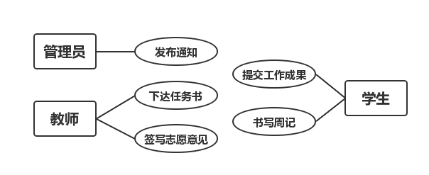

图5-3文档管理用例图

|  |  |
| --- | --- |
| **用例名称** | **发布通知** |
| **参与者** | 管理员 |
| **假设** | 由管理员负责发布有关通知和文件 |
| **前置条件** | 管理员已被识别和授权 |
| **后置条件** | 最新通知和文件被保存 |
| **主事件流** | 1．系统显示已发布的通知；  2．管理员登记新通知，输入标题、内容和附件；  3．确认提交，系统保存最新通知内容。 |
| **备选事件流** | 2a．已有通知的删除  2b．已有通知的更新 |

|  |  |
| --- | --- |
| **用例名称** | **下达任务书** |
| **参与者** | 教师 |
| **假设** | 由教师负责为每个课题登记任务书 |
| **前置条件** | 教师已被识别和授权，每个题目都已分配学生 |
| **后置条件** | 任务书有关内容被记录在毕业设计课题记录中 |
| **主事件流** | 1．系统显示教师指导和督导的所有课题；  2．教师选择一个课题，并登记课题的工作内容、基本要求、成果形式、  调研要求、使用设备、计划等内容；  3．教师确认提交，系统将输入数据保存到课题记录中。 |
| **备选事件流** | 无 |

|  |  |
| --- | --- |
| **用例名称** | **提交工作成果** |
| **参与者** | 学生 |
| **假设** | 学生负责提交毕业设计过程中的成果，如开题报告、论文等 |
| **前置条件** | 学生已被识别和授权 |
| **后置条件** | 每个学生的工作成果被保存 |
| **主事件流** | 1．系统提示登记工作成果；  2．学生登记成果类型和成果文档附件，并提交；  3．系统保存有关成果信息。 |
| **备选事件流** | 无 |

|  |  |
| --- | --- |
| **用例名称** | **书写周志** |
| **参与者** | 学生 |
| **假设** | 由学生负责填写每周工作计划 |
| **前置条件** | 学生已被识别和授权 |
| **后置条件** | 每个学生的周志记录被保存 |
| **主事件流** | 1．系统显示学生已填写的每周周志和检查意见；  2．学生填写周数、计划工作内容，并提交；  3．系统保存周志记录。 |
| **备选事件流** | 无 |

## 5.4评审和答辩管理

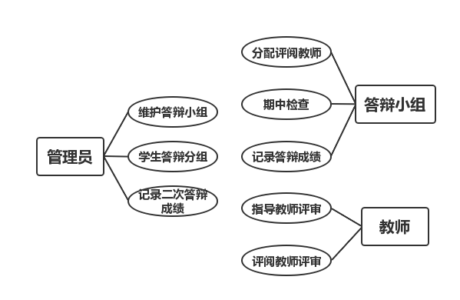

图5-4评审及答辩管理用例图

|  |  |
| --- | --- |
| **用例名称** | **维护答辩小组** |
| **参与者** | 管理员 |
| **假设** | 由管理员负责组建答辩小组 |
| **前置条件** | 管理员已被识别和授权，所有学生均已分配课题 |
| **后置条件** | 答辩小组记录被保存 |
| **主事件流** | 1．系统显示已有的答辩小组；  2．管理员创建新的答辩小组；  3．系统显示未分配的教师列表，管理员选择答辩小组的组长和成员；  4．系统记录答辩小组信息。 |
| **备选事件流** | 3a．没有未分配的教师 |

|  |  |
| --- | --- |
| **用例名称** | **学生答辩分组** |
| **参与者** | 管理员 |
| **假设** | 由管理员将学生分配到各答辩小组 |
| **前置条件** | 管理员已被识别和授权，答辩小组已建立 |
| **后置条件** | 每个学生所在的答辩小组已被记录 |
| **主事件流** | 1．管理员选择一个答辩小组；  2．管理员为该答辩小组增加分配学生；  3．管理员结束操作，系统记录该答辩小组的学生名单。 |
| **备选事件流** | 2a．删除学生  1.系统将学生从答辩小组名单中删除 |

|  |  |
| --- | --- |
| **用例名称** | **分配评阅教师** |
| **参与者** | 答辩小组 |
| **假设** | 由答辩小组内部分配论文评阅任务 |
| **前置条件** | 答辩小组身份已被识别和授权 |
| **后置条件** | 每个学生的评阅教师在系统中被记录 |
| **主事件流** | 1．系统显示本答辩小组的学生名单；  2．答辩小组组长为每个学生分配论文评阅教师；  3．答辩小组提交分配，系统记录分配结果 |
| **备选事件流** | 1a．已有评阅教师  1.系统显示学生的评阅教师  2.答辩小组组长重新分配学生的评阅教师  3.系统更新分配结果 |

|  |  |
| --- | --- |
| **用例名称** | **中期检查** |
| **参与者** | 答辩小组 |
| **假设** | 由答辩小组组长和成员负责填写毕业设计期中检查记录 |
| **前置条件** | 答辩小组成员已被识别和授权 |
| **后置条件** | 每个学生的期中检查结果在系统中被记录 |
| **主事件流** | 1．系统显示分配在该答辩小组下的所有学生；  2．答辩小组组长为每个学生填写期中检查工作进度情况、工作质量情  况和综合分数；  3．操作结束，系统记录期中检查结果。 |
| **备选事件流** | 无 |

|  |  |
| --- | --- |
| **用例名称** | **指导教师评审** |
| **参与者** | 教师 |
| **假设** | 由指导教师对毕业设计进行第一轮评审 |
| **前置条件** | 教师已被识别和授权，论文已经提交 |
| **后置条件** | 学生的指导教师评审表和成绩被保存 |
| **主事件流** | 1．系统显示教师指导和督导的所有学生；  2．教师选择学生，填写指导教师评语表和评审表；  3．教师确认提交，系统记录评审结果 |
| **备选事件流** | 2a．已有评审意见  1.系统显示已登记的评审结果  2.教师修改评语表和评审表  3.教师确认提交，系统更新评审结果 |

|  |  |
| --- | --- |
| **用例名称** | **评阅教师评审** |
| **参与者** | 教师 |
| **假设** | 由评阅教师对毕业设计进行第二轮评审 |
| **前置条件** | 教师已被识别和授权 |
| **后置条件** | 学生的评阅教师评审表和成绩被保存 |
| **主事件流** | 1．系统显示教师评阅的所有学生；  2．教师选择学生，填写评阅教师评语表和评审表；  3．教师确认提交，系统记录评审结 |
| **备选事件流** | 2a．已有评审意见  1.系统显示已登记的评审结果  2.教师修改评语表和评审表  3.教师确认提交，系统更新评审结果 |

|  |  |
| --- | --- |
| **用例名称** | **记录答辩成绩** |
| **参与者** | 答辩小组 |
| **假设** | 由答辩小组负责登记学生的答辩成绩 |
| **前置条件** | 答辩小组组长身份已被识别和授权 |
| **后置条件** | 每个学生的答辩成绩在系统中被记录 |
| **主事件流** | 1．系统显示答辩小组的所有学生；  2．选择学生，填写答辩成绩表和答辩评审表；  3．系统根据评审表各项分数计算总评分数；  4．答辩小组组长确认提交，系统保存答辩成绩。 |
| **备选事件流** | 2a．已有成绩表  1.答辩小组组长修改有关信息  2b．授权修改  1.答辩小组组长修改有关信息  3b．总评分数与论文成绩不相符  1.系统提示修改有关分数 |

|  |  |
| --- | --- |
| **用例名称** | **记录二次答辩成绩** |
| **参与者** | 管理员 |
| **假设** | 由管理员登记二次答辩成绩 |
| **前置条件** | 管理员已被识别和授权，学生答辩成绩已登记 |
| **后置条件** | 学生的二次答辩成绩被保存 |
| **主事件流** | 1. 管理员输入二次答辩学生学号；   2．系统显示该学生的答辩成绩；  3．管理员记录学生的二次答辩成绩评定表；  4．管理员确认提交，系统保存二次答辩成绩。 |
| **备选事件流** | 无 |

## 5.6其他

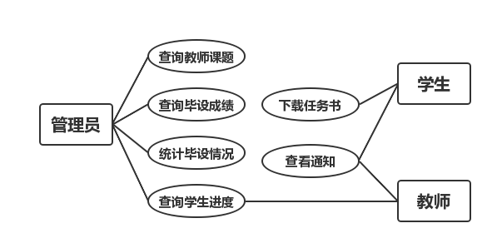

图5-6其他功能用例图

|  |  |
| --- | --- |
| **用例名称** | **查询教师课题** |
| **参与者** | 管理员 |
| **假设** |  |
| **前置条件** | 教师信息已登记 |
| **后置条件** |  |
| **主事件流** | 1．系统显示所有教师名单；  2．管理员选择教师；  3．系统查询该教师的所有课题并列表显示；  4．管理员选择某个课题；  5．系统显示该课题的有关信息。 |
| **备选事件流** | 5a．已分配学生  1.系统显示课题对应的学生信息  5b．已提交任务书  1.系统显示课题的任务书 |

|  |  |
| --- | --- |
| **用例名称** | **查询毕设成绩** |
| **参与者** | 管理员 |
| **假设** |  |
| **前置条件** | 管理员身份已被识别和授权 |
| **后置条件** |  |
| **主事件流** | 1．系统显示所有学生或提示输入学声学号或姓名；  2．管理员选择学生；  3．系统显示学生的课题信息和答辩成绩。 |
| **备选事件流** | 3a．查看指导教师评审表  1.系统显示指导教师的评审记录  3b．查看评阅教师评审表  1.系统显示评阅教师的评审记录  5e．查看答辩成绩  2.系统显示课题的答辩成绩 |

|  |  |
| --- | --- |
| **用例名称** | **统计毕设情况** |
| **参与者** | 管理员 |
| **假设** |  |
| **前置条件** | 管理员身份已被识别和授权 |
| **后置条件** |  |
| **主事件流** | 1．系统按照毕设统计表要求生成统计数据；  2．系统显示统计表。 |
| **备选事件流** |  |

|  |  |
| --- | --- |
| **用例名称** | **查询学生进度** |
| **参与者** | 管理员，教师 |
| **假设** | 管理员和负责教师可以查询学生的毕设进度情况 |
| **前置条件** | 身份已被识别和授权 |
| **后置条件** |  |
| **主事件流** | 1．系统显示所有学生（或显示教师所负责的学生）；  2．选择学生；  3．系统显示学生已完成的任务（包括开题报告、论文和周志）；  4．选择已完成的任务；  5．系统显示完成任务的详细内容。 |
| **备选事件流** |  |

|  |  |
| --- | --- |
| **用例名称** | **下载任务书** |
| **参与者** | 学生 |
| **假设** | 学生可以下载所承担课题的任务书 |
| **前置条件** | 学生已被识别和授权 |
| **后置条件** |  |
| **主事件流** | 1．系统显示学生所承担课题的基本信息和任务书。 |
| **备选事件流** |  |

|  |  |
| --- | --- |
| **用例名称** | **查看通知** |
| **参与者** | 教师、学生 |
| **假设** |  |
| **前置条件** |  |
| **后置条件** |  |
| **主事件流** | 1．系统显示全部通知；  2．选择通知，系统显示通知内容； |
| **备选事件流** | 2a．通知有附件  1.系统显示附件标记  2.选择并下载附件 |

## 5.6.1数据描述

1. **.静态数据**

用户数据：

各个用户（学生，老师，系主任，管理员）登陆时的用户名和密码。

进入毕业设计管理系统后再各子系统的选择系统中固定的选项。

1. **.动态数据**
2. 输入数据：

|  |  |  |  |
| --- | --- | --- | --- |
| **序号** | **用户** | **用例** | **输入信息** |
| 1 | 管理员 | 系统用户管理，功能权限管理 | 用户权限信息：用户名、用户权限 |
| 2 | 老师 | 选题申报，所指导学生开题报告管理 | 选题信息：选题名称，最大学生数，选题内容描述，选题难易度，选题工作量等 |
| 2 | 老师 | 答辩过程管理、成绩管理等功能 | 答辩成绩信息：答辩人员，答辩状态（未答辩OR未通过OR已通过），答辩时间，答辩地点，  答辩教师，答辩成绩等 |
| 3 | 学生 | 自主选题和申报 | 主选题和申报自主选题信息：选题名称，选  题内容描述等 |
| 4 | 学生、老师、系主任、管理员 | 修改密码 | 旧密码、新密码、确认密码 |
| 5 | 学生、老师、系主任、管理员 | 发送消息 | 消息标题和内容、接收者的名字及地址等 |

1. 输出数据：

|  |  |  |
| --- | --- | --- |
| **序号** | **小模块或用例** | **输出信息** |
| 1 | 个人信息模块 | 学号/工号，性别，学院，专业，联系电话等 |
| 2 | 答辩管理模块 | 答辩人员，答辩状态（未答辩OR未通过OR已通过），  答辩时间，答辩地点，答辩教师，答辩成绩等 |
| 3 | 论文审核模块 | 审核模块序号，学号，姓名，上传时间，论文题目，论文详情，审核状态等 |
| 4 | 选题详情模块 | 选题名称，最大学生数，选题内容描述，选题难易度，选题工作量等 |
| 5 | 邮箱模块 | 箱模块消息列表：消息题目、消息内容、发送/接收时间、阅读状态等 |

1. **.数据库介绍**

本项目拟定数据库名称为：graduation.，并使用PowerDesigner进行数据

库建模，MySQL数据库+Navicat软件进行数据库管理。

数据库中实体及属性如下：

学院（学院编号，学院名称）

专业（专业编号，专业名称，学院编号）

学生（学号，密码，专业编号，年级，班级，联系电话，Email）

指导教师（工号，密码，所属学院，职称，所属学科，文化程度，学位，

联系方式，Email）

系主任（工号，密码，所属学院，职称，所属学科，文化程度，学位，联

系方式，Email）

管理员（账号，密码，所属学院，职称，联系方式，Email）

选题表（选题编号，选题名称，选题类型（自主选题OR老师指定题目），

申报人，申报有效时间（起止时间），最大学生数，选题任务书编号，选题内容

描述，选题难易度（计算教师工作量），选题工作量，综合性训练程度，所需条

件是否具备，审核状态，审核意见，审核日期）

选题任务书（任务书编号，选题编号，指导教师工号，选题学生学号，学生

任务描述，参考文献，任务进度计划表编号，任务进度检查表编号，审核状态（学

生选题是否通过））

任务进度计划表（计划表编号，阶段编号，阶段任务描述，时间）

任务进度检查表（检查表编号，阶段编号，学生完成积极性，执行情况，检

查人员编号（指导教师），检查时间）

教师过程指导记录表（指导记录编号，任务书编号，指导教师，指导时间，

指导描述，指导效果）

答辩成绩表（答辩记录编号，答辩任务书编号，答辩人员，答辩状态（未答

辩OR未通过OR已通过），答辩时间，答辩地点，答辩教师，答辩成绩）

1. **.数据词典**

1.学生信息数据字典

数据项名称：学生信息

数据项别名：无

说明：A学院每个毕业学生的基本信息

数据流来源：老师输入

数据流组成：学生信息=学号+姓名+密码+性别+年级+班级+联系电话+Email

2.教师信息数据字典

数据项名称：教师信息

数据项别名：无

说明：A学院毕业生导师的基本信息

数据流来源：系主任输入

数据流组成：教师信息=工号+密码+所属学院+职称+所属学科+文化程度+学

位+联系电话+Email

3.系主任信息数据字典

数据项名称：系主任信息

数据项别名：无

说明：A学院系主任的基本信息

数据流来源：管理员输入

数据流组成：系主任信息=工号+密码+所属学院+职称+所属学科+文化程度+

学位+联系电话+Email

4.管理员信息数据字典

数据项名称：管理员信息

数据项别名：无

说明：A学院毕业设计管理系统管理员的基本信息

数据流来源：管理员输入

数据流组成：管理员信息=工号+密码+所属学院+职称+联系电话+Email

5.毕业论文格式信息数据字典

数据项名称：毕业论文格式信息

数据项别名：无

说明：毕业论文格式的基本信息

数据流来源：页面格式表、段落格式表

数据项去向：论文格式检查

数据流组成：毕业论文格式信息=编号+大纲级别+字体名称+字体大小+粗体+

斜体+行距+段前间距+段后间距+对齐方式+左缩进+右缩进

数据流量：1份

3.答辩成绩信息数据字典

数据项名称：答辩成绩信息

数据项别名：无

说明：A学院每个毕业学生的答辩成绩

数据流来源：答辩成绩表

数据项去向：答辩成绩报表

数据流组成：答辩成绩信息=学号+姓名+论文题目+指导教师+答辩时间+答辩

地点+答辩分数+等级

数据流量：1份/人

（五）.数据采集

本毕业设计管理系统所需数据均由人工采集。

|  |  |  |  |
| --- | --- | --- | --- |
| 过程编号 | 4-02 | 过程名称 | 期中检查 |
| 流入数据流：期中检查表 | | | |
| 流出数据流：期中检查结果 | | | |
| 处理周期：期中一次 | | | |
| 处理逻辑：  假如时刻到达期中检查时期，学生提交了期中检查表那么  对执行以下操作：  对学员提交的期中检查表和附件发送给指导教师进行检查，并由指  导教师回馈，将结果发送给学员以及备案。  否那么  发送期中检查通知到学员邮箱，督促提交期中检查表。 | | | |

# 5．运行环境规定

## 5.1设备

联想万全T350一台，100M校园网，联想PC机多台

## 5.2支持软件

Windows 2003 Server（服务器）

SQL Server 2005

Windows XP/2000/2003

IE6.0以上

IIS6.0

Microsoft Office 2000/2003/XP

## 5.3 开发环境

SQL Server 2005

Windows XP/2000/2003

IE6.0以上

IIS6.0

Microsoft Office 2000/2003/XP

Visual Studio 2005

IBM Rational Software Architect V6.0